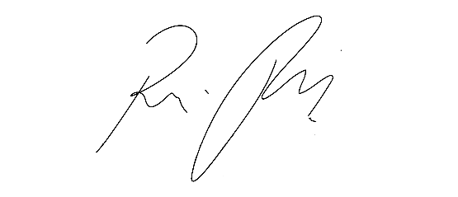
Indicação Nº 1549/2022
CÂMARA MUNICIPAL DE ITAPEVI
ENCAMINHA-SE
07/06/2022

_______________________
PRESIDENTE

Súmula - Indico ao Poder Executivo Municipal, que oficie à Secretaria ou Departamento responsável, da NECESSIDADE DA CONSTRUÇÃO DE UMA ARENINHA NO BAIRRO DE AMADOR BUENO AO LADO DA QUADRA POLIESPORTIVA NA AV Bambina Amirábile Chaluppe, nesta municipalidade.

INDICO à Mesa, na forma regimental vigente, que seja oficiado ao Excelentíssimo Senhor Igor Soares, Prefeito Municipal, para que oficie à Secretaria ou Departamento responsável, NECESSIDADE DA CONSTRUÇÃO DE UMA ARENINHA NO BAIRRO DE AMADOR BUENO AO LADO DA QUADRA POLIESPORTIVA NA AV Bambina Amirábile Chaluppe, nesta municipalidade.
Justificativa
Senhor Presidente: -
Senhores Vereadores: -
Senhoras Vereadoras: -

A presente propositura visa focar na execução acerca do assunto ora por mim aqui citado. Atendendo a anseios e a reivindicações dos moradores desta localidade que tanto almejam a construção desta ARENINHA NESTE LOCAL, entendo que é de extrema importância o atendimento por parte deste Executivo, para que adote as medidas necessárias, objetivando a implantação deste benefício para esses moradores. Com a implantação de uma areninha no local acima citado, vislumbrasse proporcionado atividades de lazer e cultura para todos, visando qualidade de vida principalmente para os jovens que residem neste bairro. Em conversa com moradores deste local, chegou se conclusão de que tal empreendimento teoricamente é de fácil execução, haja vista que o local já está quase que preparado, ressalto também que é de extrema importância uma areninha como estilo de vida envolvendo vários fatores, desde a praticidade de se exercitar sem se deslocar muito, até a melhora no convívio familiar, permitindo mais tempo com a família. Saliento também que o lazer está diretamente relacionado ao bem-estar, à autoestima e à saúde. A diversão é algo muito pessoal, individual e subjetivo. Investir na diversão é ótimo para equilibrar o corpo e a mente. Uma das grandes dificuldades enfrentadas para o divertimento é o tempo e falta de local conveniente e favorável, como é o caso dos moradores do bairro de Amador Bueno, que não possuem uma opção de local apropriado para o lazer nesta modalidade. Quero citar que esse Parlamentar já fez inúmeras solicitações com relação ao assunto ora aqui mencionado, cito a (Indicação nº 1492, 451, 185 e 514/2022 – 2251, 1858 e 755/2021 – 1130/2020 – 1199 e 351/2019 – 1583/2018) – (Requerimento 894/2021). Por esse motivo é que faço esta indicação, que contando com o apoio dos nobres pares e atendimento por parte do órgão responsável, antecipo meus agradecimentos.
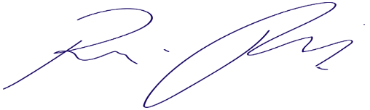
Sala das Sessões Bemvindo Moreira Nery, 02 de junho de 2022.

Vereador Rafael Alan de Moraes Romeiro
Presidente
PODEMOS

